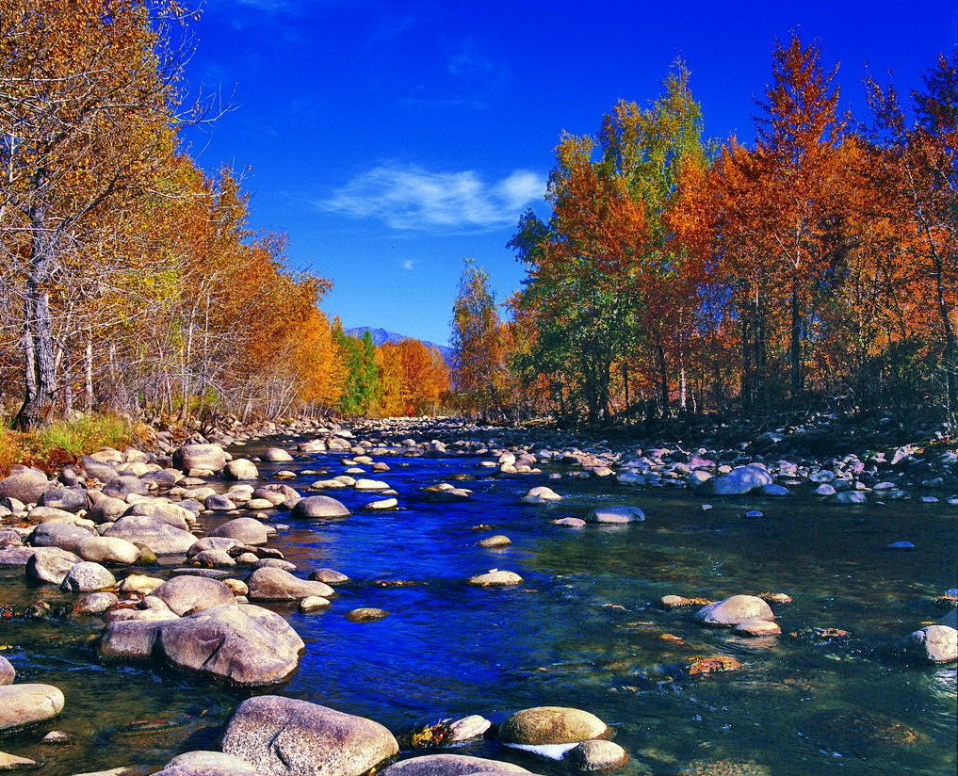
苏州老年大学万寿宫诗友会
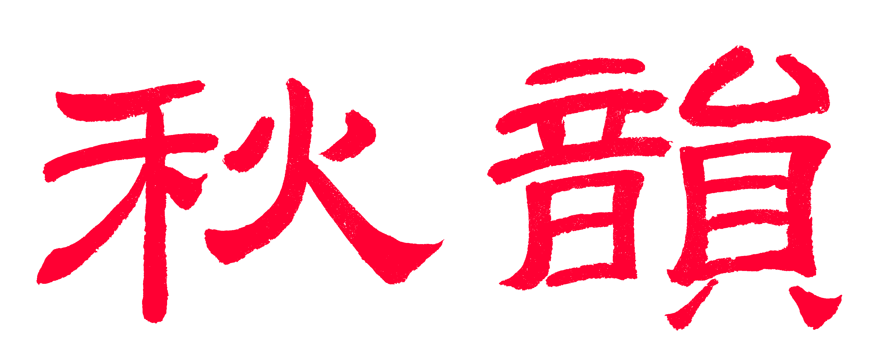电子版第16期

唐诗宋词元曲欣赏班主办
指 导 老 师 ：王立中 顾问：邢烈
本期责任编辑：卞业林（电子版）

：

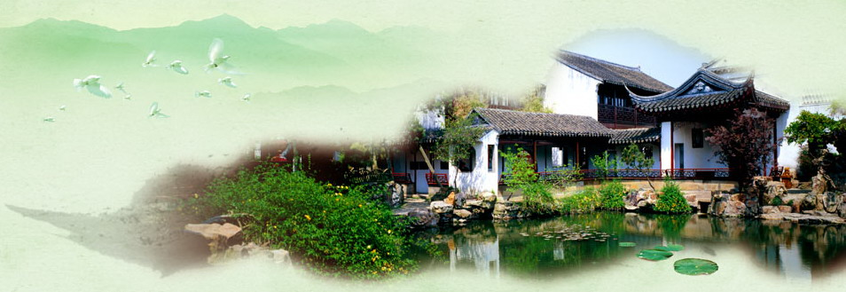
姑苏雅韵
：

邓蔚赏梅游司徒庙 蔡士道
灿烂梅林开锦绣，粉装素裹缀嫣红。
压肩繁树飘云蔚，拂面香花起蕙风。
绿萼朱砂争淡雅，清奇古怪傲苍穹。
近峰远岫浮烟霭，春色朦胧眺望中。
满庭芳·湖畔春游 侯国达
杨柳春风，蒹葭湖岸，满目芳草青青。乐音时奏，燕语赛莺声。原野平铺锦绣，菜花茂，金灿鲜明。花丛里，翩翩双蝶，更别具风情。 流馨，寻野趣，花欢雀跃，摇动心旌。悦芳息清新，步履轻轻。草木豪华盛宴，云霞展，色彩纷呈。琼浆饮，飘然欲醉，谁共我飞觥。
环城步道 陈铭诚
阊胥雄踞蛇盘复，葑水匠门江海流。
城郭抚平齐故阁，韵吟千载续春秋。
醉花阴·访梅百花洲 （次江幼青原玉韵） 李元昕
瘦影依然香已渺，风颤惊栖鸟。争似雪花飘，流水多情，携转寻萍草。
孤芳谁赏空妍皎，任晓霾残照。廝守古胥门，不逐繁华，默默偕春老。
沁园春·苏州大观音禅寺巡礼 李元昕
新岁遊春，揽胜吴中，礼佛洞庭。望银桥坦卧，青峦蜷聚；茅檐错落，果品丰盈。联嶂三围，泓波一面，僻境犹存贤古名。迎大士、记开山元嘉，几度湮兴。 瑞光重现辉呈，拓旧址、黄墙耸翠坪。仰金身千仞，紫霞一片；玉阶悬峙，莲瀑飞倾。点赞菩提，巡瞻梵宇，拜道消烦缓步登。如意梦、盼杨枝甘露，匀泽苍生。

东风第一枝·初探园博园 李元昕
一镇临湖，三山共腹，无垠水墨图画。傍村叠石疏流，凭空架桥起厦。吴侬好事，办园博、争誉天下。恁荒滩精筑林泉，烟树巧遮农舍。 车浪涌、广场驻驾，花海漾、曲廊越跨。任劳几度秋冬，始荣一番春夏。江苏风物，看不尽、秀娴清雅。愿来日长葆英姿，经岁更添佳话。

远 眺 章苏

太湖佳绝处，毕竟在鼋头。包孕古吴越，依然涛若歌。
春 雨 章苏
叠翠层峦铺绿波，远山黛色二三螺。
和风细雨润思绪，惟梦同舟共一歌。
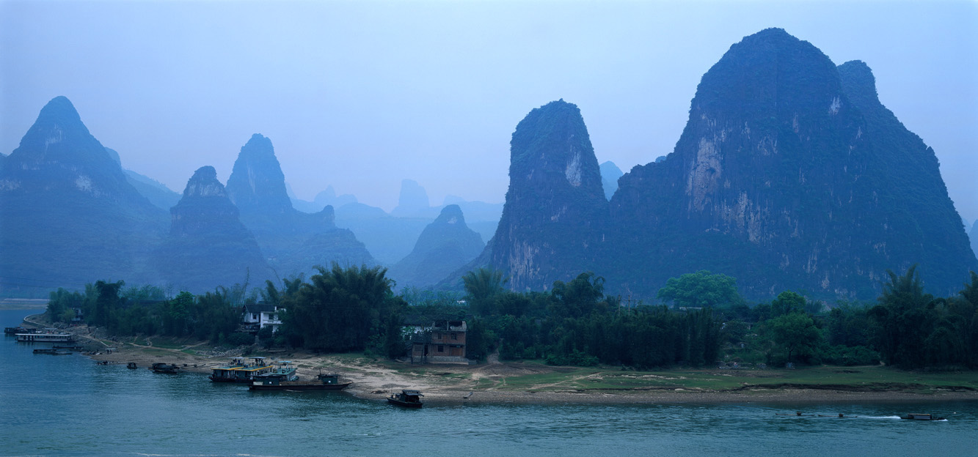
山河赞歌
：

莺啼序·淮安春行 王立中
清晨冷风细雨，步韩侯旧路，旅人少，油菜金黄，淡绿初染杨树。入故里，陶兵站阵，谁说胯下遭人侮？叹兵仙，逐鹿秦郊，灭歼西楚。 顺向东行，傍水瓦舍，至荒茔大墓。忆漂母，哀食王孙，善慈传讲今古。报恩亭，千秋祭祀，慕高义，八方来睹。未知名，河岸时时，浣絮村妇。 东门里巷，古建砖墙，访名士旧府。赞妙笔，镇妖降怪，畅构西游，遇难师徒，几多风雨？闲宅故第，春条葱郁，吴承恩院舂臼，记当年，写作暇时杵。猴王展室，图文六小龄童，美名海内传誉。 淮安富盛，荟萃人文，总理桑梓处。纪念馆，巍峨高耸，百花观瞻，白玉雕容，历春经暑。层楼栉比，荷花池水，有人还在池畔外。更何时，高铁修新路？驱车千里江淮，道架飞驰，断云在舞。

临江仙·游浙江南浔张石铭故居、百间楼等民清宅第 蔡士道
粉黛山墙高耸，掩瑜富贵雍容。轩廊雕阁蜡灯红，彩晶镶户牖，古韵蕴欧风。 百间骑楼依水，虹桥河埠相通。墙门劵洞掩几重？长河映画卷，诗意水乡浓。
注：张石铭故居、刘氏梯号等民清建筑是浙江南浔儒商巨富宅第，结构恢弘、工艺精湛，风格由江南传统建筑和法国文艺复兴时期的欧式建筑组成。众多精美生动的木雕、砖雕、石雕以及从法国进口的玻璃雕（蓝晶刻花玻璃）、堪称‘四绝’。百间楼依河立楼，骑楼式长廊沿河蜿蜒逶迤，有拱桥，河埠石阶相连，是江南至今保存最完整的沿河民居。

寒食忆绵山游 江幼青
巉岩奇石峰千仞，朝雾氤氲紫气笼。
辟谷护关晶舍利，餐芳饮露道仙翁。
清明涅槃忘情水，险峻须弥抱腹宫。
钟罄时闻消劫难，凡尘俗虑半虚空。
临江二首·题无锡影视城 （新韵） 夏成明
其一、三国城
曳曳幡旗澄水里，三国演绎群雄。魏营蜀寨傍吴宫，烽烟边岸起，点将鼓声隆。 多少连环诡道计，机关算尽相倾。成王败寇往来匆，悠悠千古事，淹没太湖中。

其二、水浒城

荜户茅庐连酒肆，高衙链锁囚笼。梁山矗帜旆凌空，替天行正道，聚义百夫雄。 凛凛壮怀真好汉，江湖笑傲王庭。擒龙缚虎扫蝇虫，萧墙一粒矢，枉却众家兄。

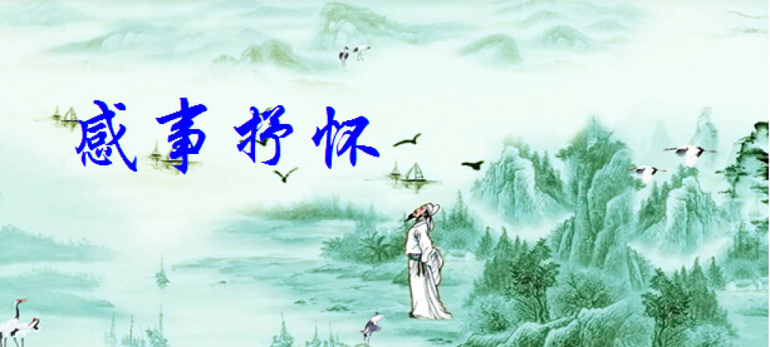
祝英台近·赏三色海棠兼怀胞妹 江幼青
舞芳菲，小院静，夭矫海棠树。三色缤纷，赢得蝶常驻。粉红淡白浓妆，幽香魂魄，并肩立，解闻花语。 盼相聚，离合总是关情，流年屈指数。慧黠明思，疏豪性灵煦。一生争奈多老，轻声低问，但从愿，愁眉消否？
寒食节（折腰体） 刘婉英
冰心惊玉破，血字痛绵山。
悲天无悔药，寒食断炊烟。
水龙吟·东风航天城 张香生

千年梦想成真，神舟凌厉翔天际。极目远眺，太空闪烁，英姿旖旎。漫步苍穹，破云穿雾，嫦娥行礼。广宇征途通，穹宫玉帝，惊霄汉、环球惠。 笑看东风城里，忆当年、莘莘学子。风华正茂，踌躇满志，鞠躬尽瘁。大漠无垠，胡杨林绮，沙飞千里。日照金黄海，云蒸八方，九州霞蔚。

人月圆·文学山房老书翁江澄波 张香生

古城小巷君独秀，书苑谱华章，百年老铺，铅华洗尽，未改初方。 斐然江老，耄耋谦逊，守望山房，画眉添彩，传承历代，风骨诒乡。

猴年咏猴 陈铭诚
千年顽石诞精灵，奋起金箍玉帝惊。
为有雾霾妖作祟，须吁棒喝九州清。
余航曲·《平望灯谜》创刊号 蒋海波
古镇灯花红胜火，虎啸龙吟欣唱和。礼乡盛举靓通途，杯酒敬思鲈。 格高当属吴江品，莺脰风光若云锦。一屏湖色一船歌，谜海正扬波。
谒金门·丙申新春虎孙赴美就读喜赋励词以贺 曹苏生
春力爽，乘化播耕希望。炎夏历艰耘耨亢，靓秋丰收创！ 志趣融合才旺，身境谐通心亮。踏实桥梁雄道畅，了当家国想！
踏莎行·正月十五迎财神戏吟 曹苏生
黑虎骚民，钢鞭助纣。藏私铁面向豪右！年年盲拜赵财神，穷家富户都依旧！ 昔日痴迷，今朝醒吼。人间万事靠双手！敢清污吏扫奸商，国泰兵强黎元富！
清明祭 詹永俐
清明时节纷纷雨，祭奠亡灵欲断魂。垂柳依依飞雪絮，梨花默默坠珠痕。
悲催父母红尘逝，难报高堂抚育恩。黄纸焚烧如蝶舞，哀思遥寄九霄存。
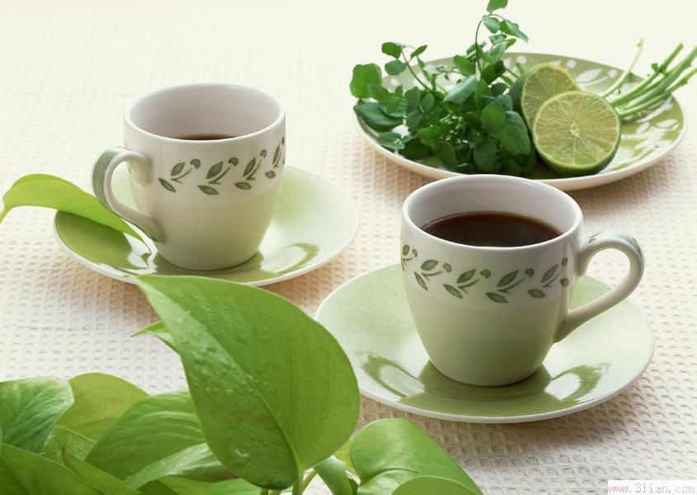
闲情雅致
：

惜春花摇落 侯国达
冲寒破茧吐芬芳，竞展风流喜若狂。
骤雨混欺肥绿叶，飚风竟忍损红妆。
曾为秾丽心旌动，难护娇娆神黯伤。
佳景明年犹可待，且收倩影好珍藏。
卜算子·春 刘婉英

走过岭头梅，穿过河边柳。谁染嫣红姹紫浓，春是丹青手。 爱问武陵溪，更爱桃源走。识遍芳菲闻遍香，只恐春光漏。

眉峰碧 · 敬赠王立中老师 蒋海波
古意属长安，唐宋元枢纽。夜泊枫桥几步遥？望月闻霜久！ 日就月将欣，幸有儒师授。善诱循循海上琴，金石精诚镂。
浣溪沙 · 答谢蒋鹏先生 蒋海波
往事如烟岁月流，久经风雨笑春秋。夕阳无限满西楼。 轻笔挥诗添秀句，亭台小筑绿波幽。迎来盛世老无忧。
踏莎行·戏贺老伴寿 曹苏生
神犬和歌，金蛇起舞。阖家三代欢腾聚。糕甜烛灿寿星嫣，团团围坐迎春煦。 卅载工途，卌年戍路。廿秋分处何言苦。归田赢得对苍颜，儿孙绕膝幽情赋。


（2016年4月24日）

